МИНЕСТЕРСТВО ЦИФРОВОГО РАЗВИТИЯ, СВЯЗИ И МАССОВЫХ КОММУНИКАЦИЙ РОССИЙСКОЙ ФЕДЕРАЦИИ

Ордена Трудового Красного Знамени федеральное государственное бюджетное учреждение высшего образования

**«Московский технический университет связи и информатики»**

Лабораторная работа №11

**Основы SQL**

**по дисциплине**

**«Введение в информационные технологии»**

Выполнил: студент гр. БВТ2403

Хусейнов С. И.

Проверил:

Москва, 2025 г.

**Цель работы:** Целью работы является овладение базовыми знаниями и навыками языка структурированных запросов (SQL), необходимыми для эффективного взаимодействия с реляционными базами данных. Создание таблиц, выполнение запросов на выборку и добавление данных.

**Практика:**

**Задание 1: Создание таблиц**

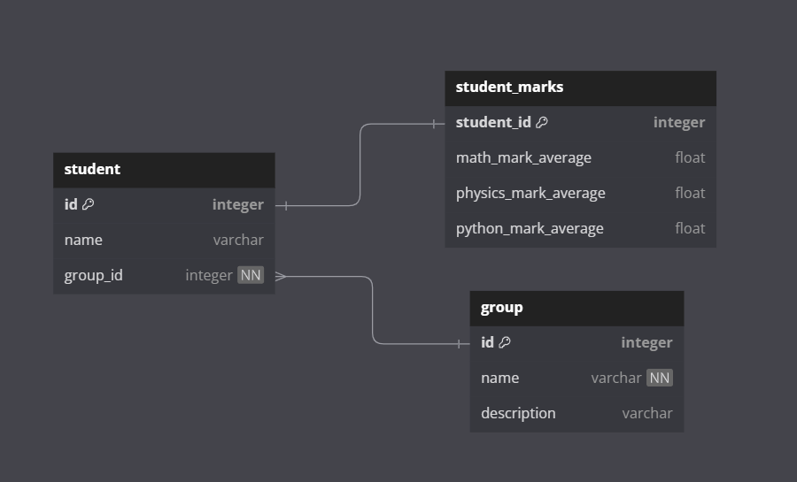

Рисунок 1 – схема базы данных

Для выполнения работы воспользуемся сайтом <https://sunnygoyal.com/jade/> . Создаем базу данных на основе рисунка 1. И с помощью данного скрипта.

CREATE TABLE student(

id INTEGER PRIMARY KEY,

name VARCHAR(20) UNIQUE,

group_id INTEGER NOT NULL REFERENCES _group(id));

CREATE TABLE _group(

id INTEGER PRIMARY KEY,

name VARCHAR NOT NULL,

description VARCHAR);

CREATE TABLE student_marks(

student_id INTEGER PRIMARY KEY REFERENCES student(id),

math_mark_average FLOAT,

physics_mark_average FLOAT,

python_mark_average FLOAT);

Далее показана каждая таблица со столбцами и ее параметрами.

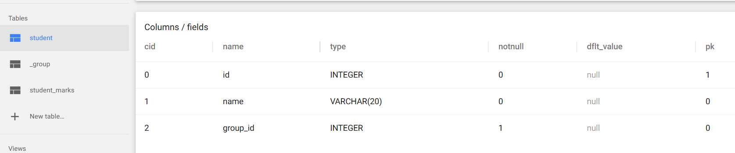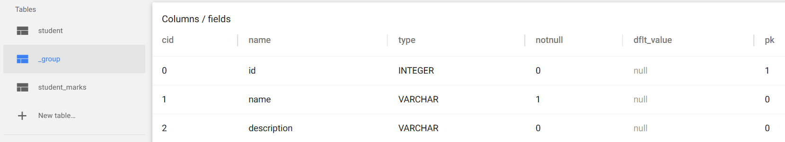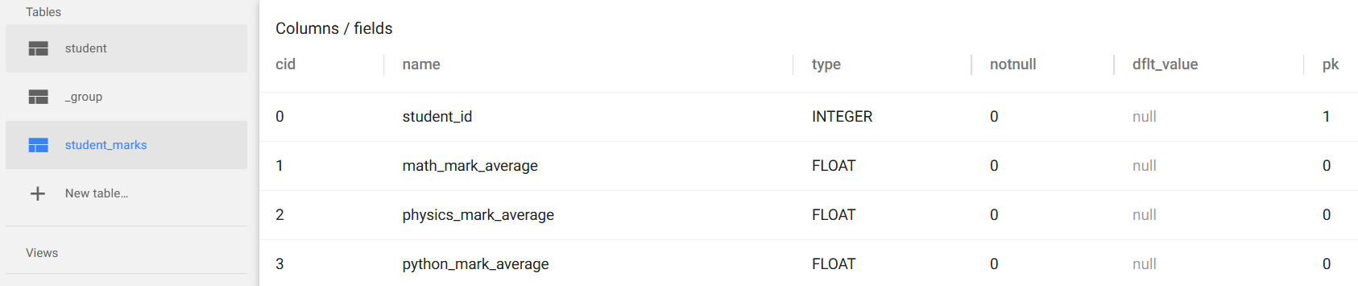

**Задание 2: Внесение данных в таблицы.**

Скрипт, который использовал для добавления данных.

INSERT INTO student(id, name, group_id) VALUES (1,'Иван',1);

INSERT INTO student(id, name, group_id) VALUES (2,'Санжар',1);

INSERT INTO student(id, name, group_id) VALUES (3,'Дима',2);

INSERT INTO student(id, name, group_id) VALUES (4,'Василий',2);

INSERT INTO _group(id, name, description) VALUES (1,'1','');

INSERT INTO _group(id, name, description) VALUES (2,'2','');

INSERT INTO student_marks(student_id, math_mark_average, physics_mark_average, python_mark_average) VALUES

(1, 4.5, 3.9, 5.0);

INSERT INTO student_marks(student_id, math_mark_average, physics_mark_average, python_mark_average) VALUES

(2, 4.8, 4.0, 5.0);

INSERT INTO student_marks(student_id, math_mark_average, physics_mark_average, python_mark_average) VALUES

(3, 3.9, 4.1, 5.0);

INSERT INTO student_marks(student_id, math_mark_average, physics_mark_average, python_mark_average) VALUES

(4, 5.0, 5.0, 5.0);

Данные появились в таблицах.

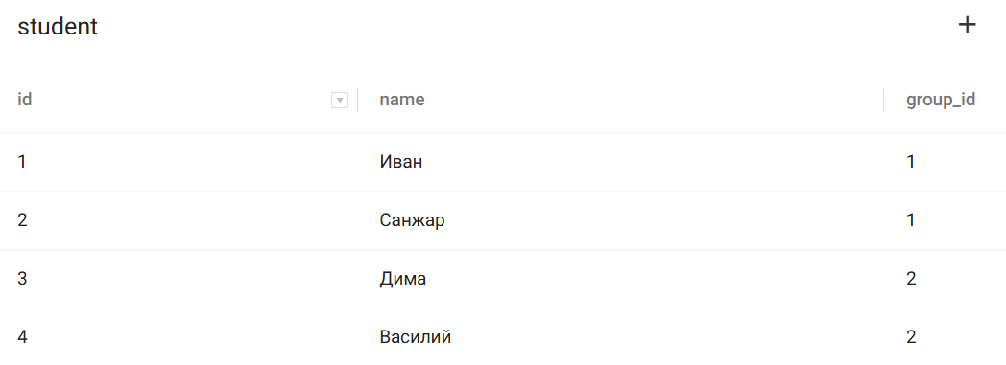

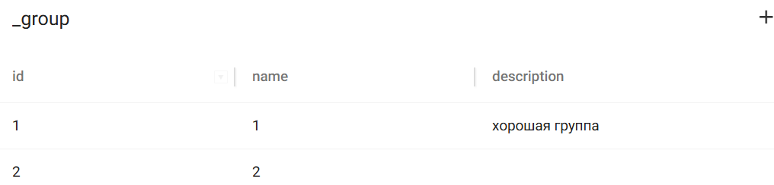

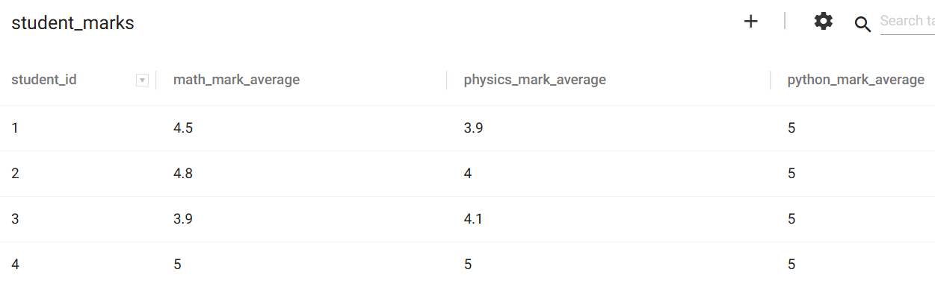

**Задание 3: Написать к каждой таблице запросы с фильтрацией.**

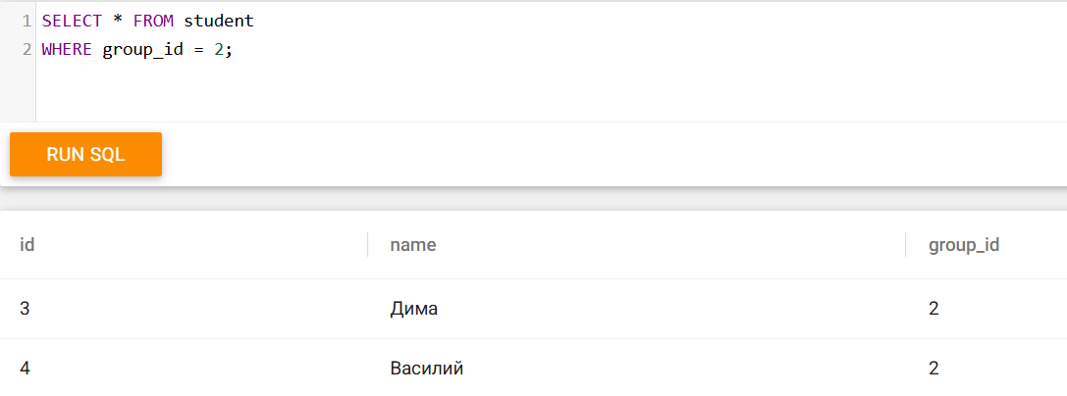**Табл. Student**

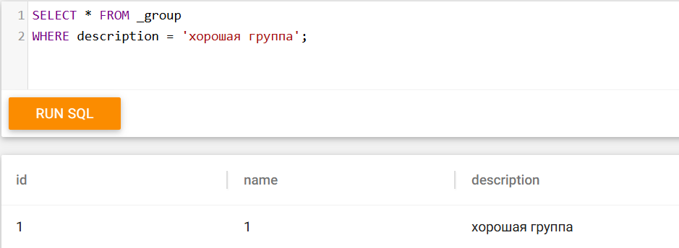

**Табл. _group**

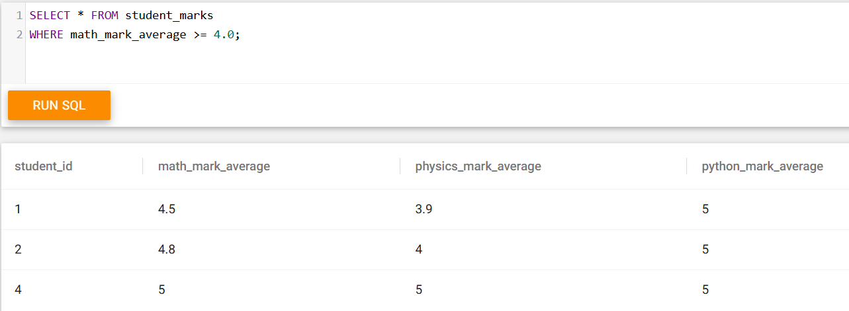

**Табл. student_marks**

**Вывод:** Мы изучили основы SQL, а именно создание таблиц, выполнение запросов на выборку и добавление данных.